P6.6 – Despliegue en Hosting
Jhon Flores

Dar de alta un hosting gratuito en 000webhost.

Accedemos al siguiente enlace : https://es.000webhost.com/
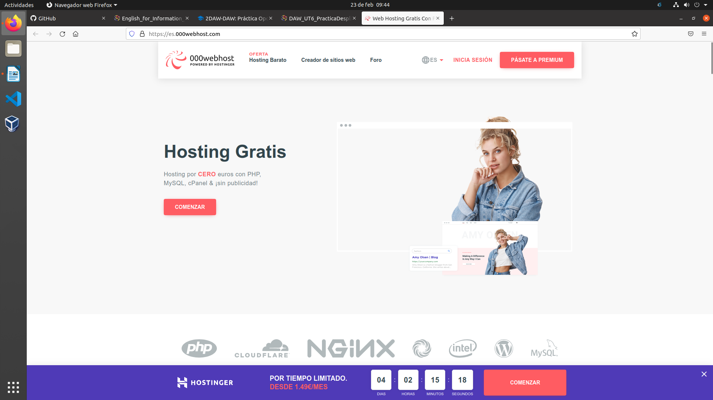
Damos click al siguiente apartado “registro Gratis”.
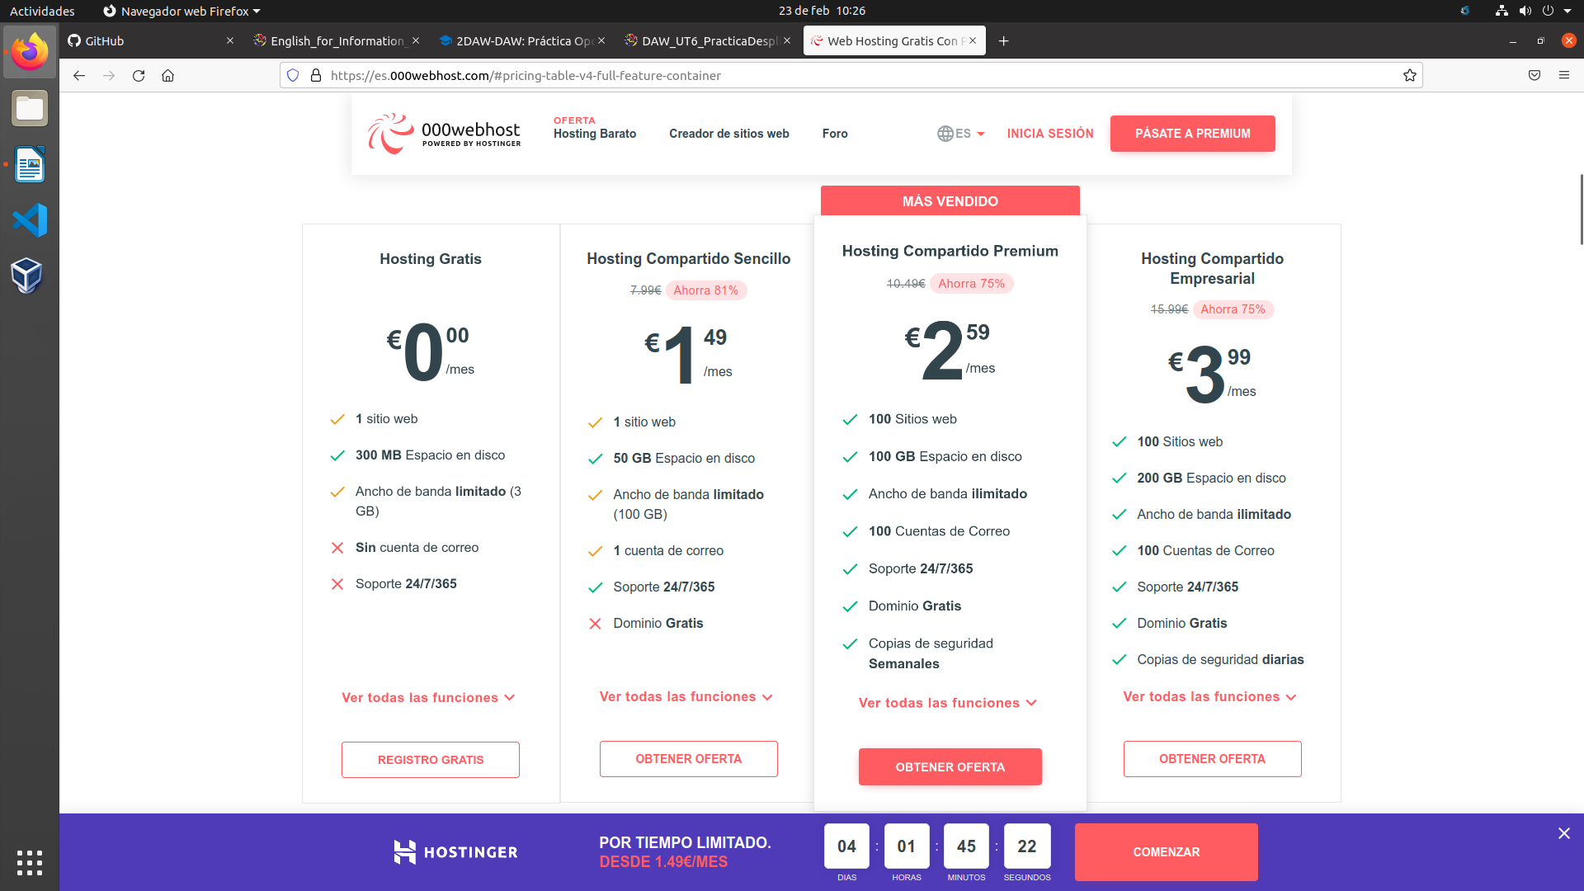

Nos registramos , aquí introducimos los siguientes datos.
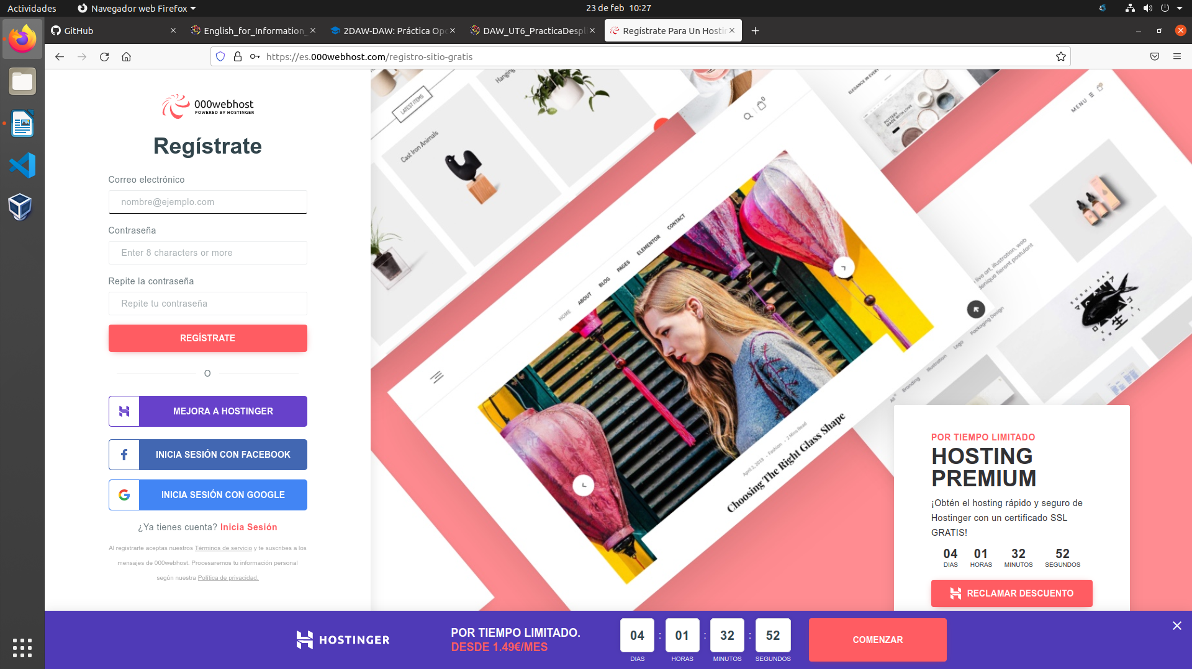

Introduce el nombre del proyecto/sitio daw2023_iesldv_<iniciales>
Al finalizar la configuracion nos tendra que quedar tal de asi.
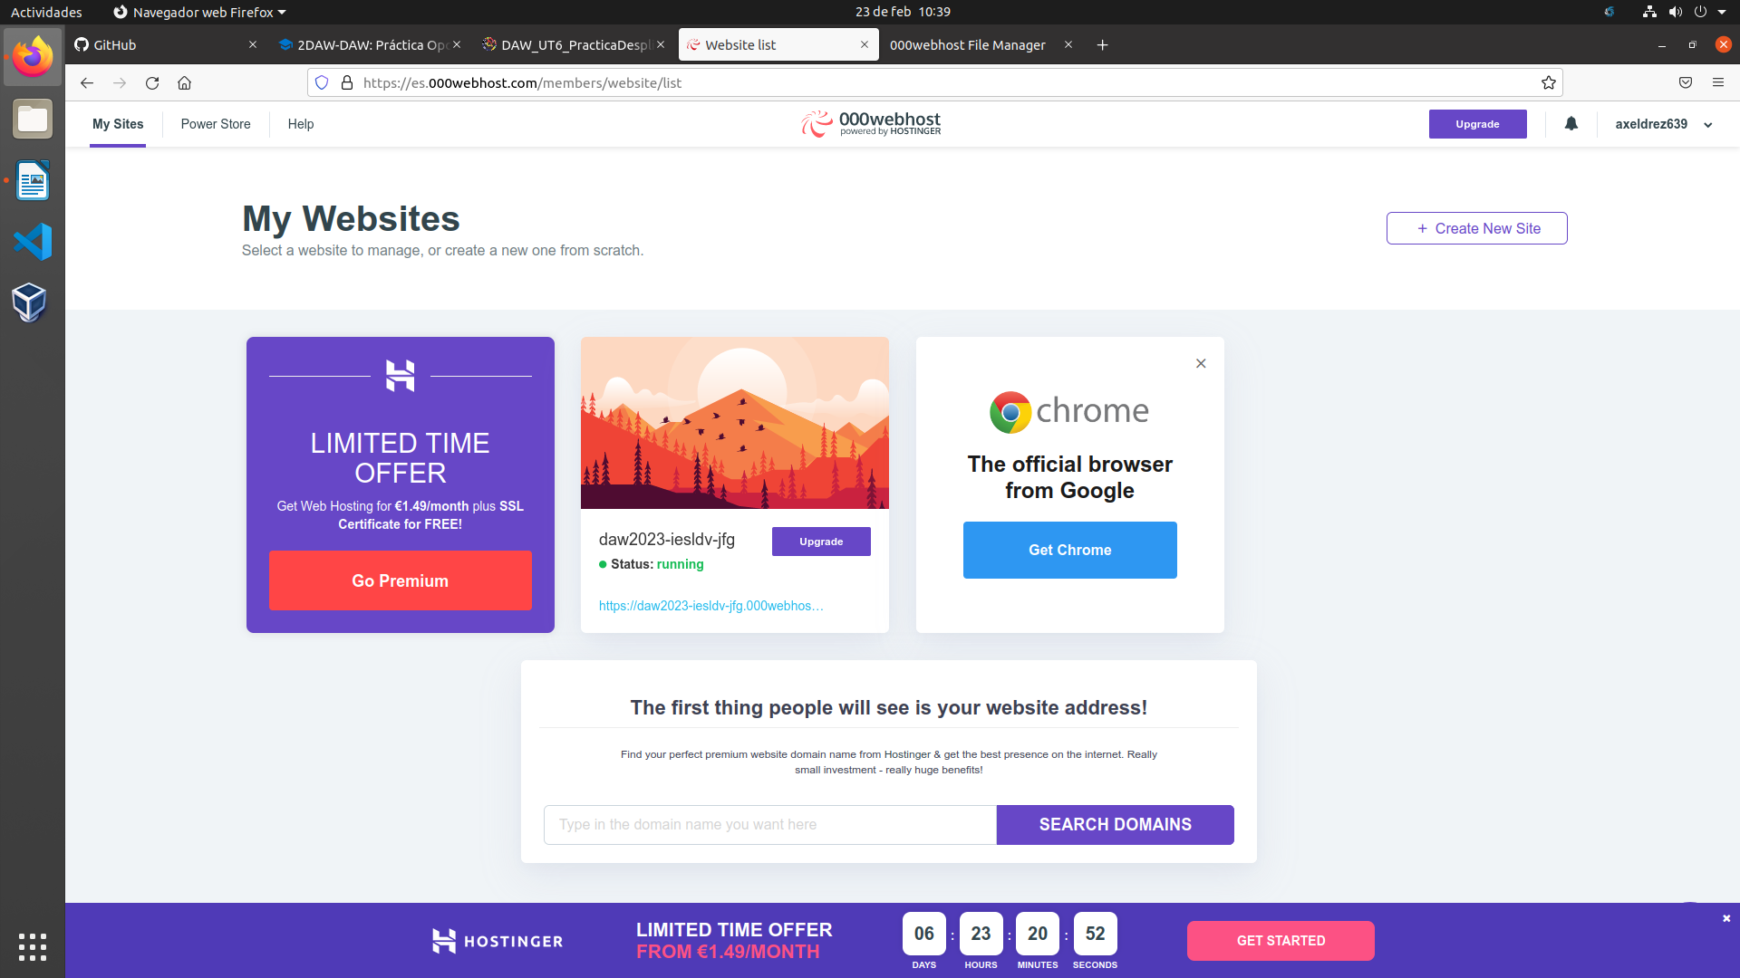

Configurar los servicios necesarios: base datos, panel de control, etc ...

Desplegar una aplicación web(web pedidos, web epatin) y comprobar su funcionamiento.

